**INTEGRATED COMMUNITY**

**Miembros:**

Hernando Alvarado Quintero,

Yadif Mateo Hernández Zapata.

**Nombre del reto:**

Universidades amigas del territorio.

La Candelaria.

**Reto:**

¿Cómo podemos crear lazos más estrechos entre las universidades y la comunidad de la localidad?

**Situación:**

La situación de la localidad parte de que miles de estudiantes que provienen de otras partes de la ciudad visitan a diario el territorio haciendo uso del espacio público, pero la comunidad percibe que aquellos visitantes no dejan algo positivo aparte del consumo de servicios y productos en el sector.

**Oportunidad/Problemática:**

La oportunidad puede nacer en aprovechar el conocimiento y capacidades de los estudiantes de las instituciones educativas para generar proyectos sociales que generen cambios significativos en la estructura social del territorio.

**Definición real del reto:**

Fomentar el sentido de pertenencia en las comunidades estudiantiles de la localidad La candelaria trabajando en conjunto con comerciantes e instituciones del sector a través de una aplicación móvil que conecte los diferentes actores, enseñe el valor histórico y cultural de la localidad y estimule actividades colaborativas que beneficien diversos aspectos del sector.

**Construcción del mapa de empatía:**

A continuación presentamos las fotos del mapa de empatía desarrollado en clase con el cual construimos el reto real.

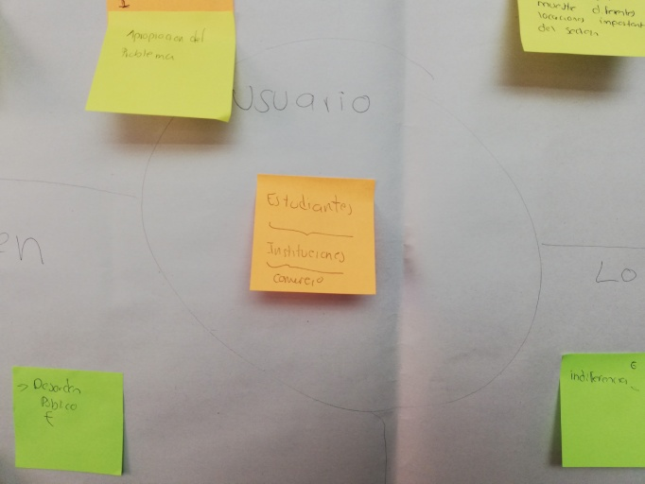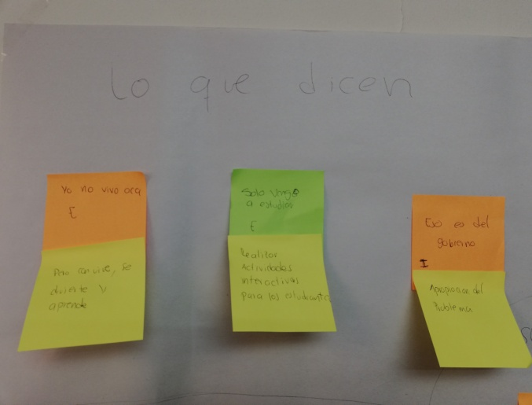

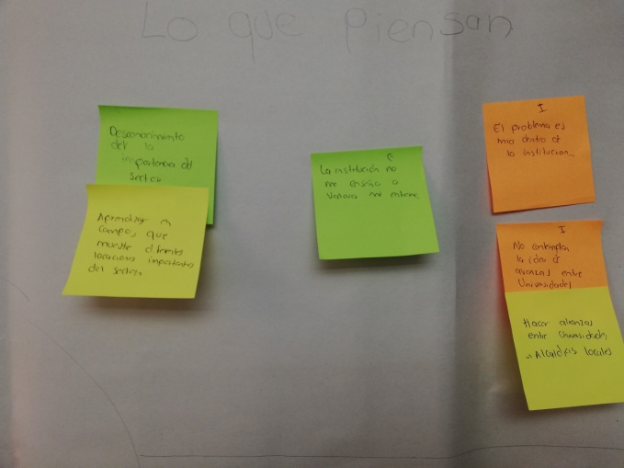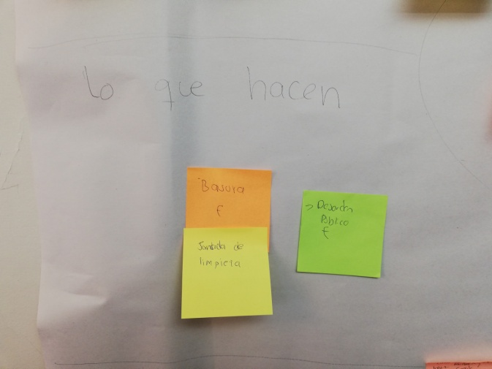

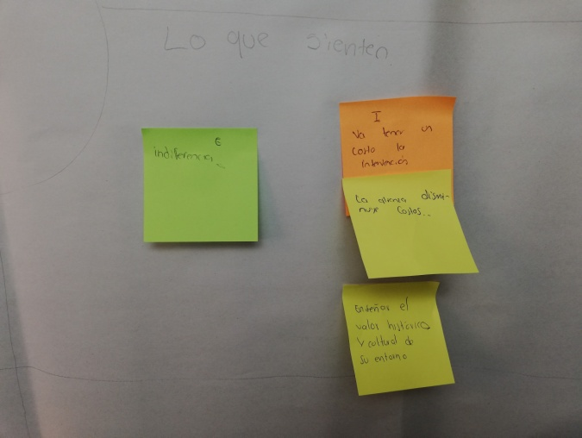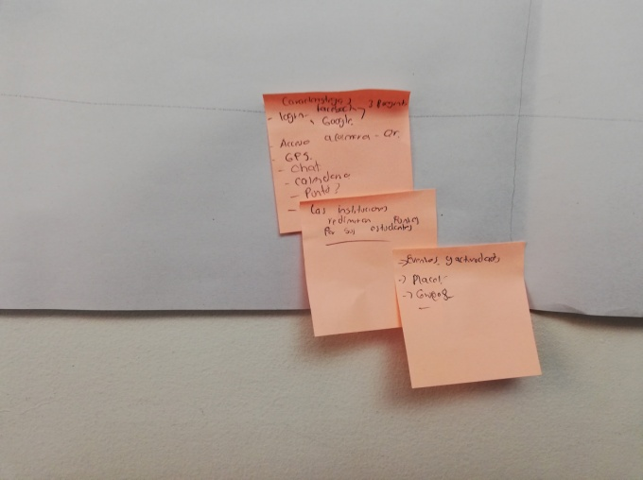

**Descripción de la Aplicación:**

En el presente proyecto se pretende construir una aplicación móvil llamada *Integrated Community*  que busca fomentar el sentido de pertenencia en los estudiantes de la localidad La Candelaria a través de

1. Notas históricas o culturales del sector, presentadas en la pantalla inicial del teléfono.
2. Actividades colaborativas organizadas por las instituciones y recompensadas con descuentos y/o promociones brindadas por los comerciantes de la localidad.

Las actividades serán publicadas en la aplicación a modo de post en la que los estudiantes y comerciantes podrán participar. Cada actividad en la que participe el estudiante le brindará puntos redimibles en promociones o descuentos en los comercios que decidan ser parte de la actividad misma. Los comerciantes, por otro lado, ganarán puntos al participar en las actividades ofreciendo descuentos y/o promociones; estos puntos serán redimibles en anuncios publicitarios mostrados en la aplicación. Finalmente, las instituciones ganarán sus puntos por la creación de actividades y la participación de sus estudiantes en las mismas, y sus puntos serán redimibles por equipos de cómputo ofrecidos por el estado.

De esta manera logramos superar el reto al integrar las comunidades universitarias con el entorno de la localidad, abriendo un espacio de trabajo conjunto en donde la propia localidad junto con los estudiantes, comerciantes e instituciones se ven beneficiados gracias al apoyo mutuo entre los diferentes actores ya mencionados.

En este orden de ideas se logran identificar algunas características de la aplicación:

* Login: Facebook, Google
* Tres preguntas de verificación
* Post
* Acceso GPS
* Acceso a cámara
* Acceso al Calendario
* Chat integrado
* Menú de eventos y actividades
* Lugares
* Grupos

**Sketch de la aplicación:**

Los sketch de la aplicación son hechos con balsamiq.cloud.

<https://balsamiq.cloud/s8lo8ba/pxpybsw/r52D9>

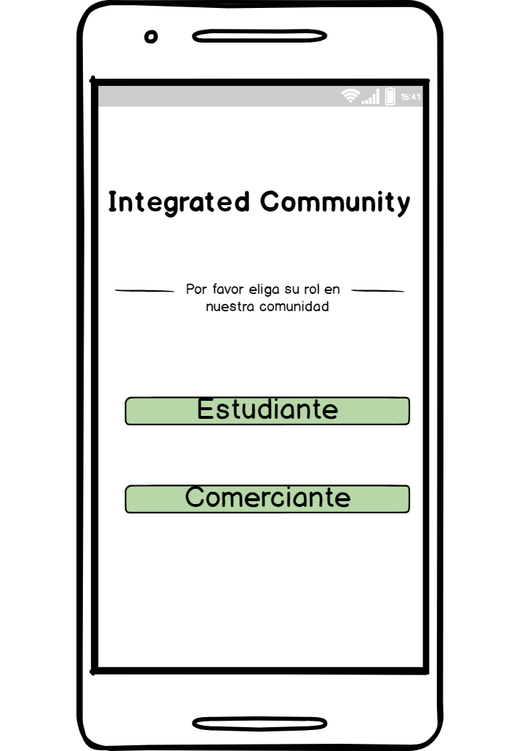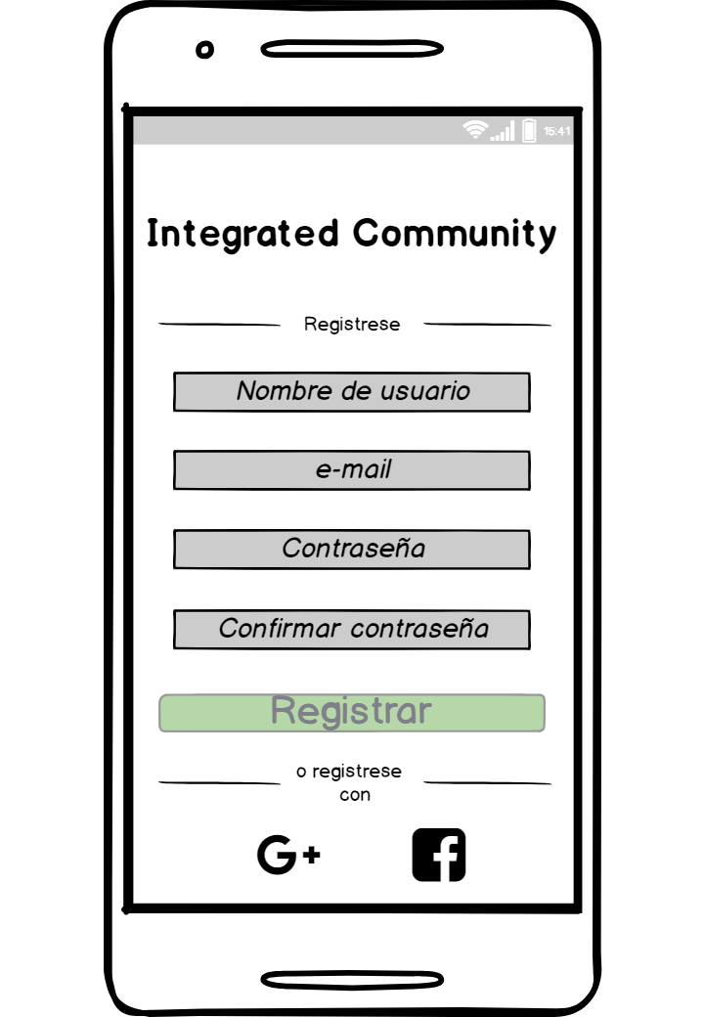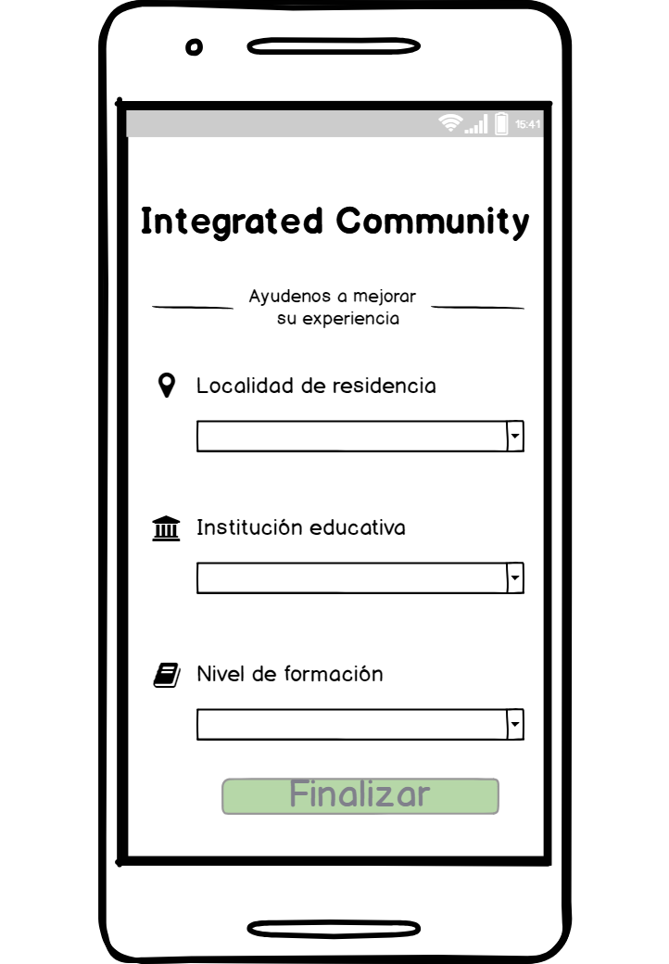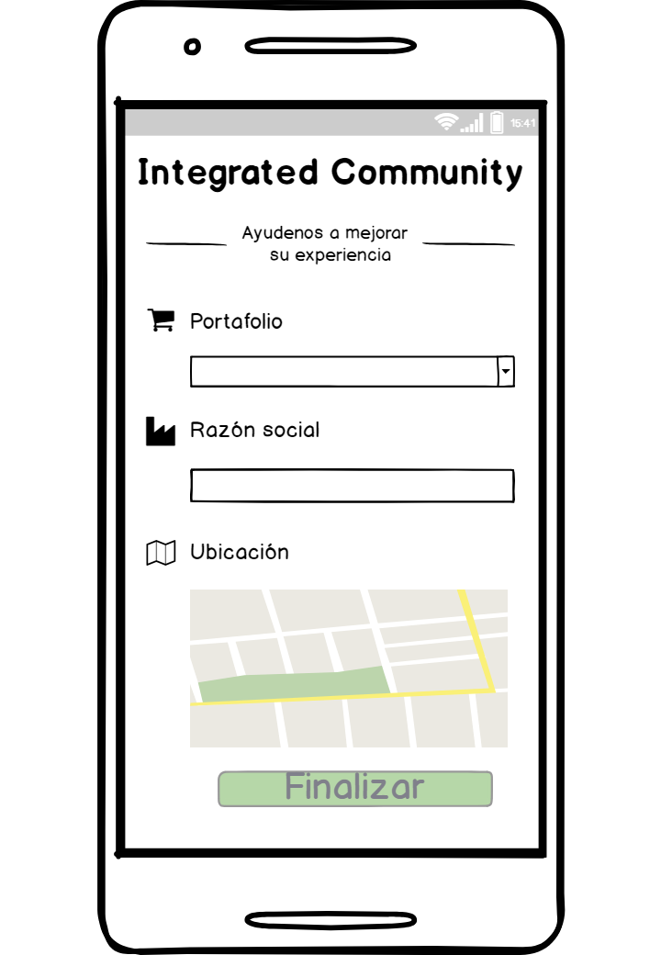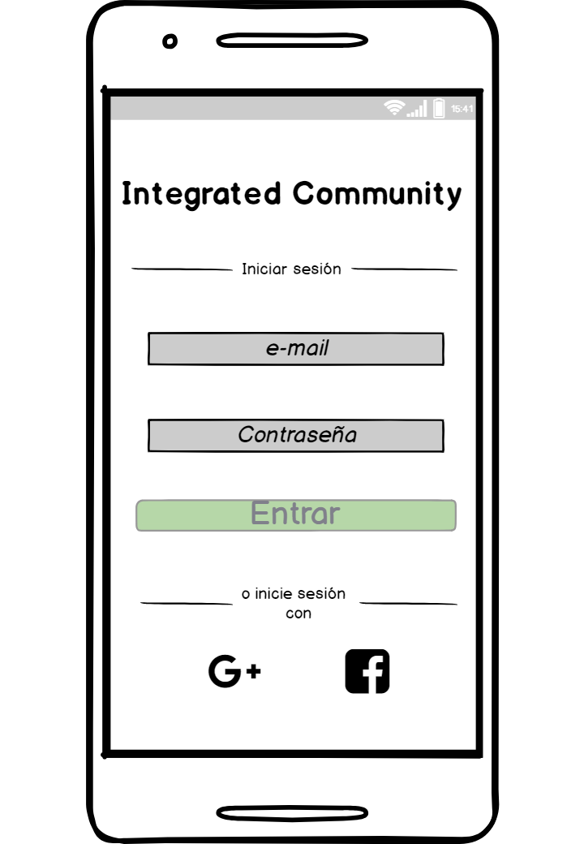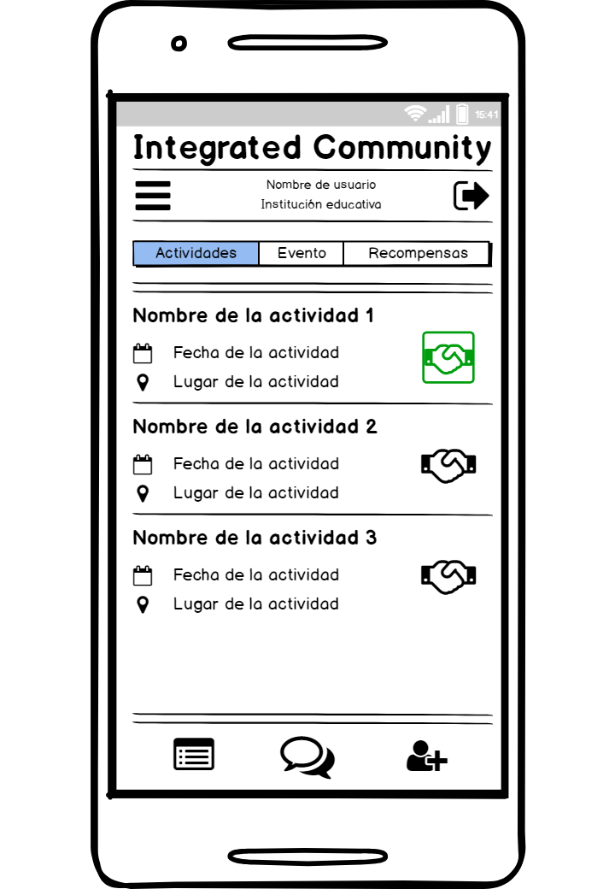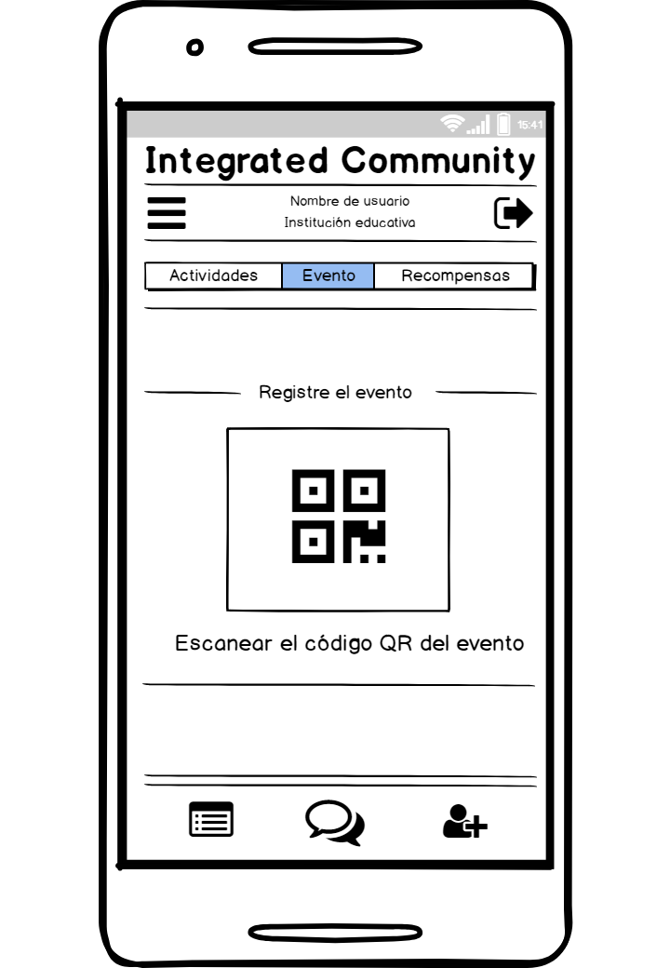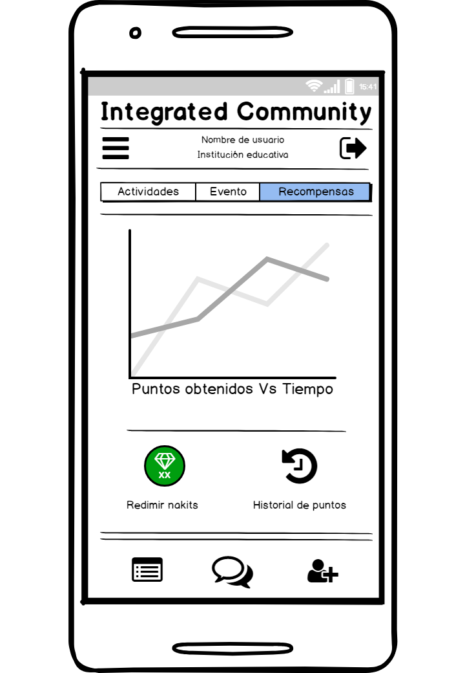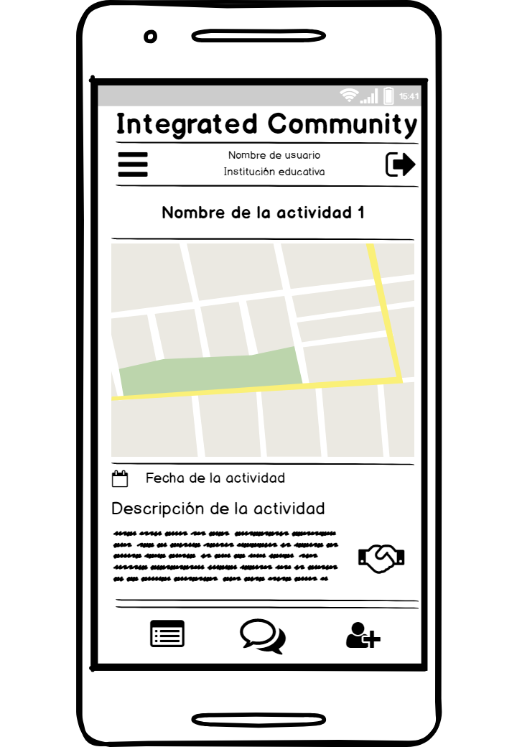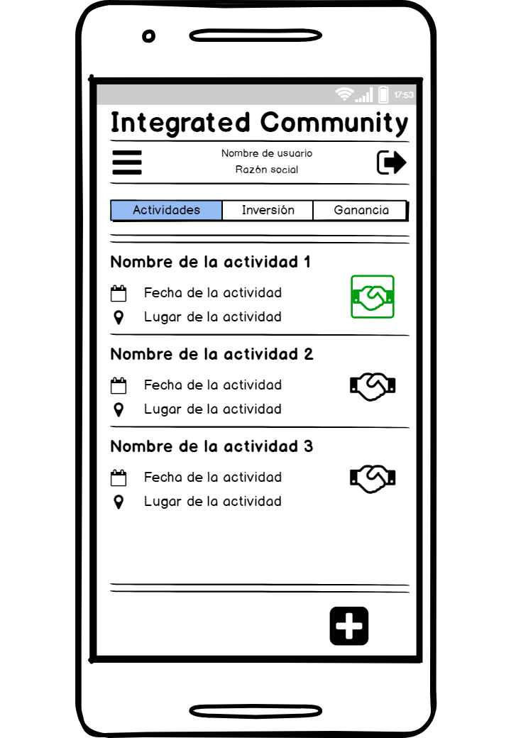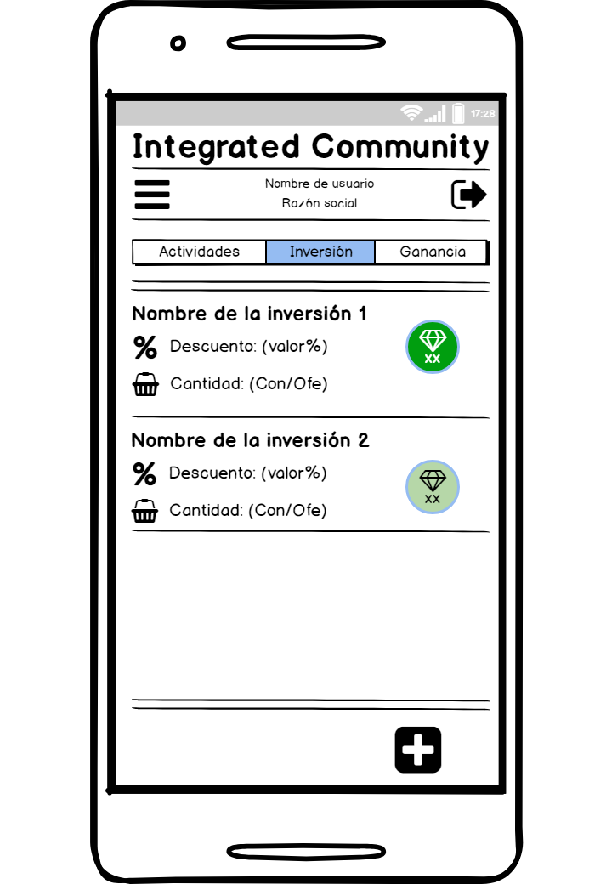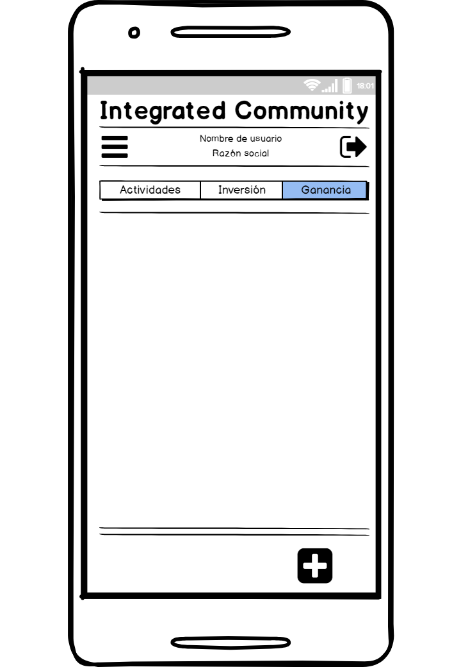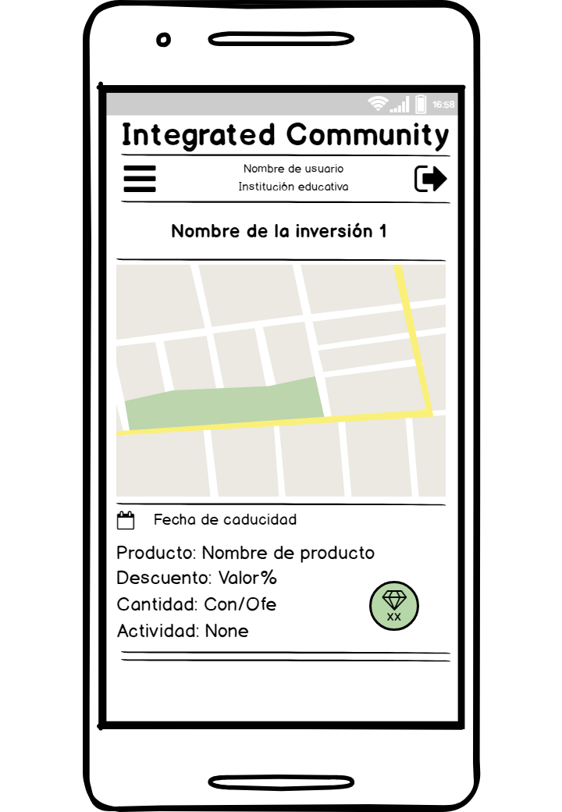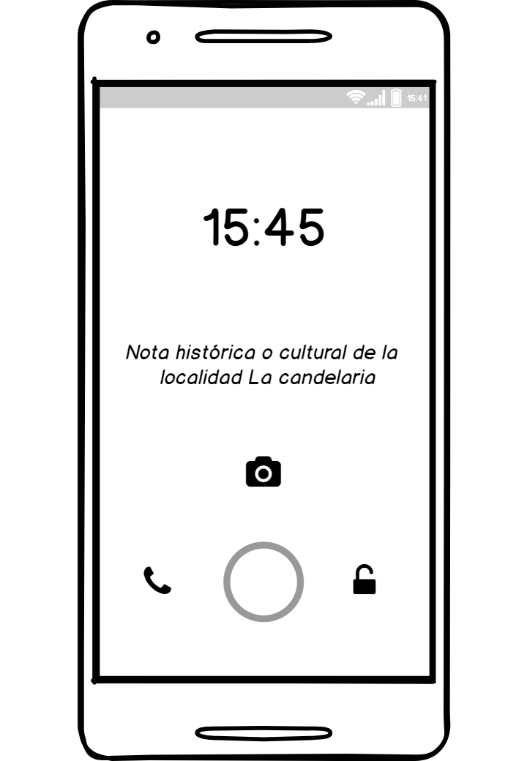

**(los puntos serán Nakits)**

**Asunto**

**(desea redimir sus puntos en publicidad para aumentar sus ventas)**

**publicidad4 sketch)**

**Modelo Entidad-Relación:**

El modelo Entidad-Relación es hecho en draw.io.

[https://www.draw.io/#G1fvoecXJRFU_jz4SIJ2mo0uJkiB983KO9](https://www.draw.io/%23G1fvoecXJRFU_jz4SIJ2mo0uJkiB983KO9)

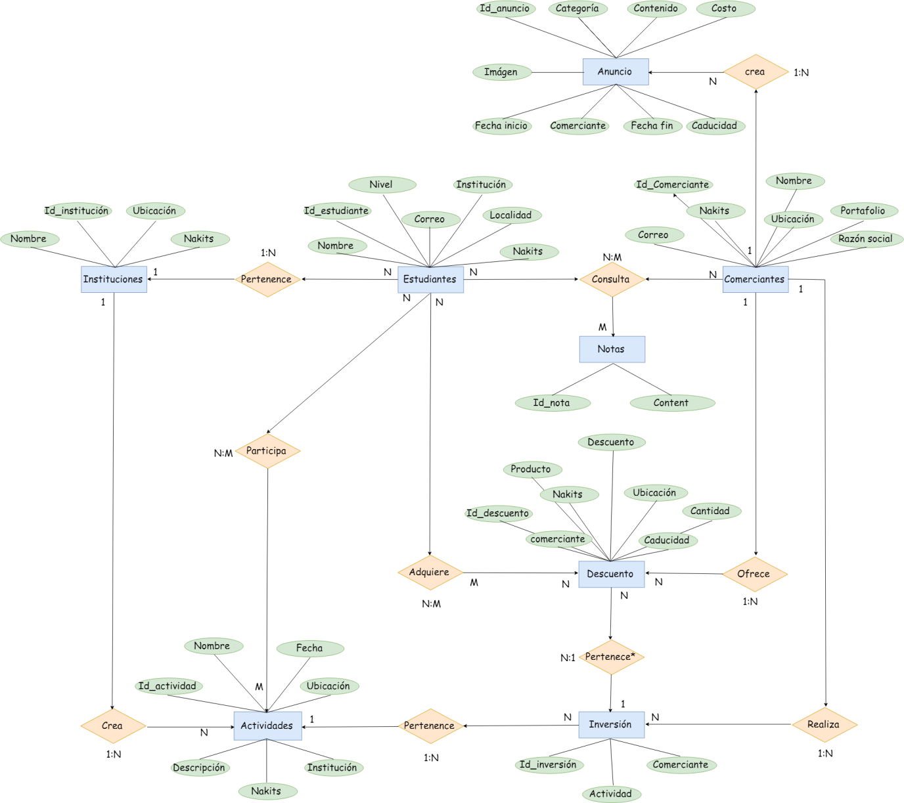

**Mapa Entidad-Relación:**

El mapa Entidad-Relación es hecho en draw.io.

[https://www.draw.io/#G18jfWr3o53Y71G8tps8uikCD43oVJ0xf2](https://www.draw.io/%23G18jfWr3o53Y71G8tps8uikCD43oVJ0xf2)

